

Городской округ

«Закрытое административно – территориальное образование Железногорск Красноярского края»

# АДМИНИСТРАЦИЯ ЗАТО г. ЖЕЛЕЗНОГОРСК

**ПОСТАНОВЛЕНИЕ**

22.05.2024 № 833

**г. Железногорск**

О внесении изменений в постановление Администрации ЗАТО г. Железногорск от 15.05.2024 № 751 «О временном прекращении движения транспортных средств по автомобильным дорогам г. Железногорск 08.06.2024»

В соответствии с Федеральным законом от 06.10.2003 № 131-ФЗ «Об общих принципах организации местного самоуправления в Российской Федерации», ст.18 Федерального закона от 29.12.2017 № 443-ФЗ «Об организации дорожного движения в Российской Федерации и о внесении изменений в отдельные законодательные акты Российской Федерации» для обеспечения надлежащей организации дорожного движения на автомобильных дорогах общего пользования местного значения, расположенных в границах ЗАТО Железногорск,

ПОСТАНОВЛЯЮ:

1. Внести в постановление Администрации ЗАТО г. Железногорск от 15.05.2024 № 751 «О временном прекращении движения транспортных средств по автомобильным дорогам г. Железногорск 08.06.2024» следующие изменения:

1.1. Пункт 1 изложить в новой редакции:

«1. Ввести для проведения культурно-массового общегородского праздника, посвященного 65 - летию со дня основания АО «РЕШЕТНЁВ», временное прекращение движения транспортных средств с 09 часов 00 минут до 23 часов 00 минут 08.06.2024, на следующих участках улично-дорожной сети г. Железногорска:

* 1. по автомобильной дороге общего пользования местного значения «Проезд «улица Парковая», на участке от автомобильной дороги общего пользования местного значения «Проезд «улица Свердлова» до автомобильной дороги общего пользования местного значения «Проезд «улица Советской Армии» согласно схеме установки технических средств организации дорожного движения (Приложение №1);
  2. по проезду от здания №1В до здания №1 по ул. Парковая, согласно схеме установки технических средств организации дорожного движения (приложение №2).».

1.2. Пункт 2 изложить в новой редакции:

«2. В целях исключения нахождения припаркованных транспортных средств в зоне прекращения движения, качественного проведения работ по очистке проезжей части, обеспечения безопасности движения пешеходов, ограничить на период с 10 часов 00 минут 07.06.2024 до 10 часов 00 минут 10.06.2024 остановку транспортных средств, на следующих участках улично-дорожной сети г. Железногорска:

2.1 на автомобильной дороге общего пользования местного значения «Проезд «улица Парковая», на участке от автомобильной дороги общего пользования местного значения «Проезд «улица Свердлова» до автомобильной дороги общего пользования местного значения «Проезд «улица Советской Армии», согласно схеме установки технических средств организации дорожного движения (Приложение №3);

2.2. на проезде от здания №1В до здания №1 по ул. Парковая (приложение №4).».

1.3 Дополнить пунктами 3 и 4:

«3. Муниципальному казенному учреждению «Управление культуры» (Ж.А. Хмелева) назначить распоряжением лиц, ответственных за обеспечение проезда к местам проведения культурно-массовых мероприятий транспортных средств участников и организаторов мероприятий.».

4. Рекомендовать водителям транспортных средств в период ограничения остановки транспортных средств осуществлять остановку и стоянку транспортных средств на площадке, расположенной на автомобильной дороге общего пользования местного значения «Проезд улица Парковая», перед зданием №29.».

1.4. Пункты 3-10 считать соответственно пунктами 5-12.

2. Отделу управления проектами и документационного, организационного обеспечения Администрации ЗАТО г. Железногорск (В.Г. Винокурова) довести настоящее постановление до сведения населения через газету «Город и горожане».

3. Отделу общественных связей Администрации ЗАТО г. Железногорск (И.С. Архипова) разместить настоящее постановление на официальном сайте Администрации ЗАТО г. Железногорск в информационно-телекоммуникационной сети «Интернет».

4. Контроль над исполнением настоящего постановления возложить на первого заместителя Главы ЗАТО г. Железногорск по жилищно-коммунальному хозяйству Р.И. Вычужанина.

5. Настоящее постановление вступает в силу после его официального опубликования.

Исполняющий обязанности

Главы ЗАТО г. Железногорск Р.И. Вычужанин

Приложение №1

к постановлению Администрации ЗАТО г. Железногорск

от 22.05.2024 № 833

Приложение №1

к постановлению Администрации ЗАТО г. Железногорск

от 05.05.2024 № 751

Схема расстановки ТСОДД

на период временного прекращения движения по ул. Парковая,

с 09 часов 00 минут до 23 часов 00 минут 08.06.2024

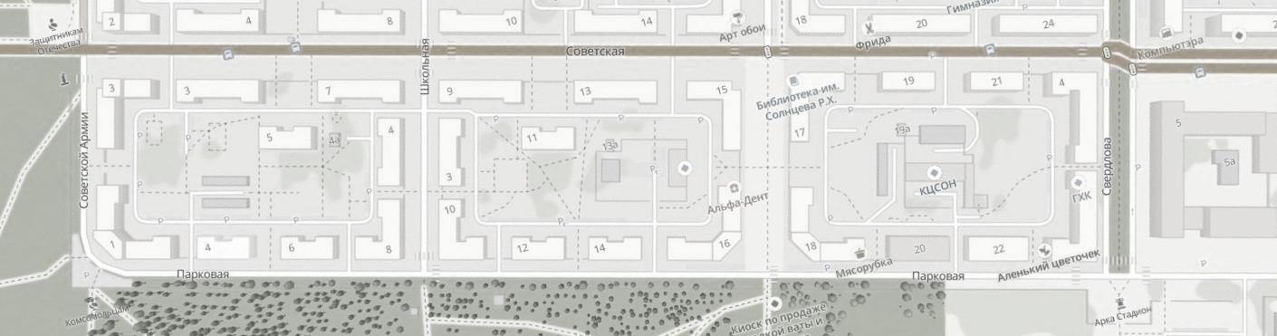

Знаки устанавливаются в соответствии с требованиями ГОСТ Р 52289-2019 «Национальный стандарт Российской Федерации. Технические средства организации дорожного движения. Правила применения дорожных знаков, разметки, светофоров, дорожных ограждений и направляющих устройств», ГОСТ Р 52290-2004 «Технические средства организации дорожного движения. Знаки дорожные. Общие технические требования».

Приложение №2

к постановлению Администрации ЗАТО г. Железногорск

от 22.05.2024 № 833

Приложение №2

к постановлению Администрации ЗАТО г. Железногорск

от 05.05.2024 № 751

Схема расстановки ТСОДД

на период временного прекращения движения на проезде от здания №1В до здания №1 по ул. Парковая с 09 часов 00 минут до 23 часов 00 минут 08.06.2024

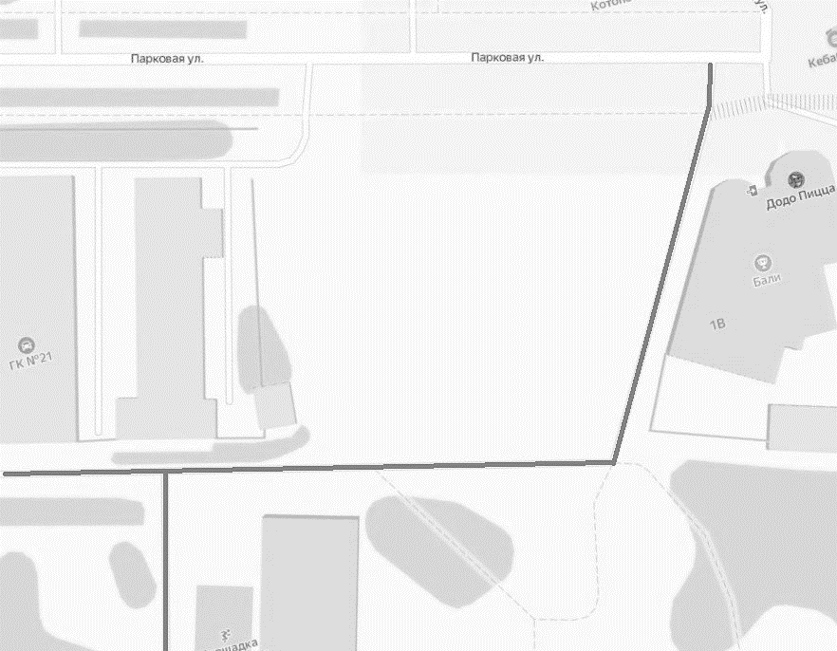

Знаки устанавливаются в соответствии с требованиями ГОСТ Р 52289-2019 «Национальный стандарт Российской Федерации. Технические средства организации дорожного движения. Правила применения дорожных знаков, разметки, светофоров, дорожных ограждений и направляющих устройств», ГОСТ Р 52290-2004 «Технические средства организации дорожного движения. Знаки дорожные. Общие технические требования».

Приложение №3

к постановлению Администрации ЗАТО г. Железногорск

от 22.05.2024 № 833

Приложение №3

к постановлению Администрации ЗАТО г. Железногорск

от 05.05.2024 № 751

Схема установки дорожных знаков при ограничении остановки и стоянки

транспортных средств на ул. Парковая, в период с 10 часов 00 минут 07.06.2024 до 10 часов 00 минут 10.06.2024

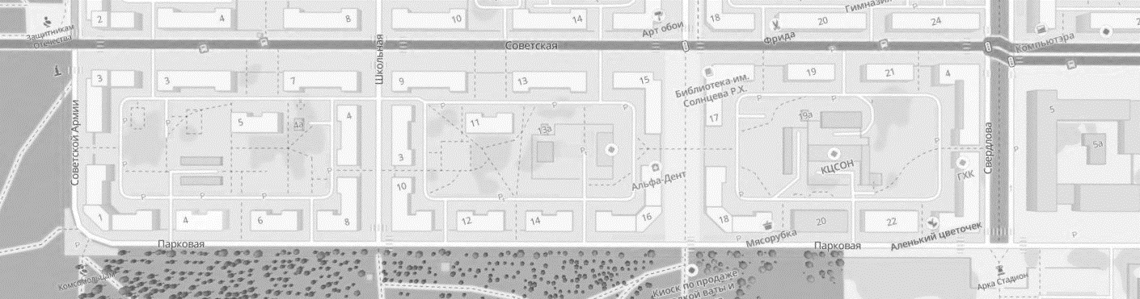

Знаки устанавливаются в соответствии с требованиями ГОСТ Р 52289-2019 «Национальный стандарт Российской Федерации. Технические средства организации дорожного движения. Правила применения дорожных знаков, разметки, светофоров, дорожных ограждений и направляющих устройств», ГОСТ Р 52290-2004 «Технические средства организации дорожного движения. Знаки дорожные. Общие технические требования».

Приложение №4

к постановлению Администрации ЗАТО г. Железногорск

от 22.05.2024 № 833

Приложение №4

к постановлению Администрации ЗАТО г. Железногорск

от 05.05.2024 № 751

Схема расстановки ТСОДД

при ограничении остановки и стоянки на проезде от здания №1В до здания №1 по ул. Парковая, в период с 10 часов 00 минут 07.06.2024 до 10 часов 00 минут 10.06.2024



Знаки устанавливаются в соответствии с требованиями ГОСТ Р 52289-2019 «Национальный стандарт Российской Федерации. Технические средства организации дорожного движения. Правила применения дорожных знаков, разметки, светофоров, дорожных ограждений и направляющих устройств», ГОСТ Р 52290-2004 «Технические средства организации дорожного движения. Знаки дорожные. Общие технические требования».